ВОЈНА ПОШТА
8486
Бр.6240 - 4
14.06.2018. године
П А Н Ч Е В О

На основу члана 39. и 60. и Прилога 3. под б) Закона о јавним набавкама („Службени гласник РС број 124/2012 и 68/2015, у даљем тексту: Закон), Војна пошта 8686 Панчево, као наручилац објављује:
,

ПОЗИВ ЗА ПОДНОШЕЊЕ ПОНУДЕ

- Војна пошта 8486, Јабучки пут бб, 26000 Панчево, позива потенцијалне понуђаче да поднесу понуду за набавку добара у поступку јавне набавке мале вредности број 61/18:
- Предмет набавке добара: „Материјал за образовање и усавршавање запослених - мете за стрељане”
- Врста поступка: поступак јавне набавке мале вредности
- Редни број из Плана набавки: 1.1.162
- Редни број из евиденције набавки: 61/18
- Редни број из општег речника набавки: 35210000
- Избор најповољније понуде извршиће се применом критеријума најнижа понуђена цена. Уколико два или више понуђача буду понудили исту цену, најповољнији ће бити онај понуђач са којим имамо искуство позитивне праксе у досадашњој пословно техничкој сарадњи.
- Образац понуде и образац изјаве о испуњености законом предвиђених услова за учешће у поступку предметне набавке дат је у прилогу акта.
- Понуђач понуду подноси непосредно или поштом у затвореној коверти или кутији, затворену на начин да се приликом отварања понуда може са сигурношћу утврдити да се први пут отвара. На полеђини коверте или на кутији навести назив и адресу понуђача.
Понуду доставити на адресу: Војна пошта 8486, Јабучки пут бб, 26000 Панчево, са назнаком:
,Понуда за јавну набавку добара број 61/18:
„Материјал за образовање и усавршавање запослених - мете за стрељане”
- НЕ ОТВАРАТИ -

Понуда се сматра благовременом уколико је примљена од стране наручиоца до 10.00 часова дана 28.06.2018. године. (члан 99. Закона).
- Јавно отварање благовремено пристиглих понуда обавиће се у просторијама наручиоца, у ВП 8486 Панчево, касарна „Растко Немањић”, Јабучки пут бб, зграда Команде Специјалне бригаде, канцеларија број 42, одмах по истеку рока за подношење понуда, односно у 10.15 часова, дана 28.06.2018. године.
- Отварању понуда могу присуствовати представници понуђача са уредним овлашћењем за учешће у поступку отварања понуда, које подносе овлашћеном представнику наручиоца пре почетка јавног отварања.
- Наручилац ће одлуку о избору најповољније понуде донети у року од максимално 7 (седам) дана од дана јавног отварања понуда. Наведену одлуку наручилац ће доставити свим подносиоцима понуда најкасније у року од 3 (три) дана од дана њеног доношења.
Заинтересовано лице може, у писаном облику на адресу: Војна пошта 8486 , Јабучки пут бб, 26000 Панчево, или на телефакс: 013/326-502, тражити од наручиоца додатне информације или појашњења у вези са припремањем понуде. Додатне информације или појашњења упућују се са напоменом „Захтев за додатним информацијама или појашњењима конкурсне документације, јавна набавка број 61/18.
Тражење додатних информација или појашњења у вези са припремањем понуде телефоном није дозвољено. Комуникација у поступку јавне набавке врши се искључиво на начин одређен чланом 20. Закона.
- Право учешћа у поступку предметне јавне набавке има понуђач који испуњава обавезне услове за учешће у поступку јавне набавке дефинисане чланом 75. Закона. Испуњеност свих услова предвиђених Законом доказује се достављањем потписане и оверене изјаве којом понуђач под пуном материјалном и кривичном одговорношћу потврђује да испуњава услове. Образац изјаве дат је у прилогу акта.
- Понуђач може да поднесе само једну понуду са доказима о испуњености услова из овог позива. У року за подношење понуде понуђач може да измени, допуни или опозове своју понуду, на начин који је одређен за подношење понуде.
- Достављање понуде са варијантама није дозвољено.
- Захтеви од значаја за прихватљивост понуде:
- понуда се сматра одговарајућом ако је понуђач поднесе благовремено на обрасцу понуде (дат је у прилогу позива), потпише и овери печатом и ако испуњава све услове из члана 75. Закона.
- рок плаћања не може бити краћи од 30 (тридесет) дана од дана извршења услуге. Уколико је рок плаћања краћи од траженог, понуда ће бити одбијена као неприхватљива.
- Рок важења понуде не може бити краћи од 30 (тридесет) дана од дана отварања понуда.
- Услуга се сматра извршеном даном потписивања записника о квалитативном пријему од стране представника наручиоца и овлашћеног представника извођача.
- Понуда ће бити одбијена ако је неблаговремена, неодговарајућа или неприхватљива.

Прилози:
- Образац понуде
- Образац изјаве о испуњености законом предвиђених услова
- Мете

ГЖ НАРЕДБОДАВАЦ
бригадни генерал
Зоран Величкови

Урађено у 1 (једном) примерку,
умножено у 1 (једном) примерку
и достављено:
Електронском разменом:
- на Портал јавних набавки (http://portal.ujn.gov.rs),
- на интернет страницу Министарства одбране (http://www.nabavke.mod.gov.rs.).
- zemunplast@gmail.com.
Актом:
- Рачунском центру МО (уз исплатну документацију),
- а/а (уз предмет набавке).
Прилог број 1
ОБРАЗАЦ ПОНУДЕ
за јавну набавку добара број 61/18
„Материјал за образовање и усавршавање запослених - мете за стрељане”

Понуда број ____________ од _______.2018. године, за јавну набавку услуге број 61/18:
„Материјал за образовање и усавршавање запослених - мете за стрељане ”
Назив понуђача:
Адреса понуђача:
Матични број понуђача:
Порески идентификациони број (ПИБ):
Име особе за контакт:
Електронска адреса понуђача (e-mail):
Телефон:
Телефакс:
Број рачуна понуђача и назив банке:
Овлашћено лице понуђача

р.б. | Назив | Јед. мере | Приближна цена  (без ПДВ) | Колич. | Приближна вредност  (без ПДВ)
01. | Мета бр. 1, кружна 50x50 цм (са 5 унутрашњих кругова црне боје) | ком |  | 750
02. | Мета бр. 2, кружна 100 x100 цм | ком |  | 500
03. | Мета бр. 3, 100 x100 цм, са квадратима 10 x10 и нишанском тачком пречника 10 цм | ком |  | 500
04. | Мета бр.23, грудна спортска | ком |  | 1000
05. | Мета бр.24, појасна спортска | ком |  | 1000
УКУПНО (без ПДВ)
 |  |  | ПДВ (%)
 |  |  | УКУПНО

Укупна цена без ПДВ
Укупна цена са ПДВ
Рок и начин плаћања
Рок важења понуде
Рок извршења услуге
Место извршења услуге | касарна „Растко Немањић“, Јабучки пут бб, Панчево

_____________________________ ________________________________
(датум) (име, презиме и потпис понуђача)

МП

Напомене:
- Образац понуде понуђач мора да попуни, овери печатом и потпише, чиме потврђује да су тачни подаци који су у обрасцу понуде наведени. Уколико понуђачи подносе заједничку понуду, група понуђача ће да одреди једног понуђача из групе који ће попунити, потписати и печатом оверити образац понуде.
Прилог број 2

ОБРАЗАЦ ИЗЈАВЕ О ИСПУЊЕНОСТИ
услова предвиђених чланом 75. Закона о јавним набавкама
(„Службени гласник РС” број 124/2012 и 68/2015)

ПОНУЂАЧ:
Назив понуђача:
Седиште:
Улица и број:
Телефон за контакт:
Матични број:
ПИБ:

Под пуном материјалном и кривичном одговорношћу дајем следећу
И З Ј А В У:
- Регистрован сам код надлежног органа, односно уписан у одговарајући регистар привредних субјеката.
- Нисам осуђиван за неко од кривчних дела као члан организоване криминалне групе, за кривична дела против привреде, кривична дела против животне средине, кривично дело примања или давања мита или кривично дело преваре.
- Није ми изречена мера забране обављања делатности која је на снази.
- Измирио сам доспеле порезе, доприносе и друге јавне дажбине у складу са прописима Републике Србије.
- Имам важећу дозволу надлежног органа за обављање делатности која је предмет јавне набавке.

_____________________________ ________________________________
(датум) (име, презиме и потпис понуђача)

МП

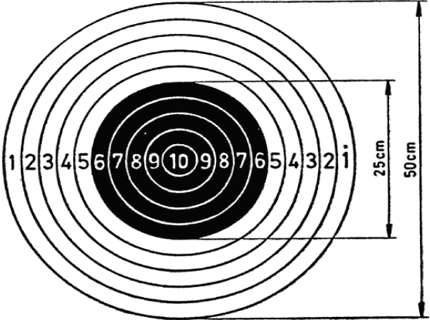
Прилог број 3

Назив и опис мете:
Мета број 1, кружна 50x50 цм са 5 унутрашњих кругова црне боје.
Квалитет папира за израду мете из мора одговарати по следећем:
- да су израђене од папира или полукартона 150 гр +/- 10%,
- да не рефлектује светлост,
- да обезбеђује правилно оцртавање погодака.
Штампа: оф сет, црна боја.

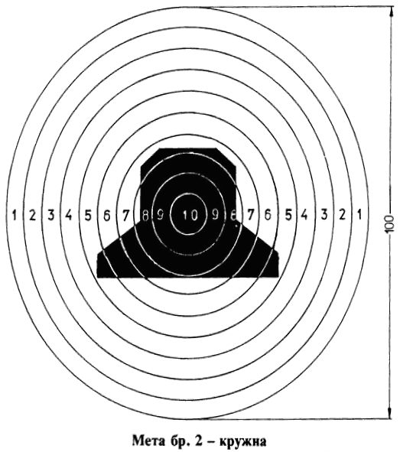

Назив и опис мете:
Мета број 2, кружна 100 x100 цм
Квалитет папира за израду мете из мора одговарати по следећем:
- да су израђене од папира или полукартона 150 гр +/- 10%,
- да не рефлектује светлост,
- да обезбеђује правилно оцртавање погодака.
Штампа: оф сет, црна боја

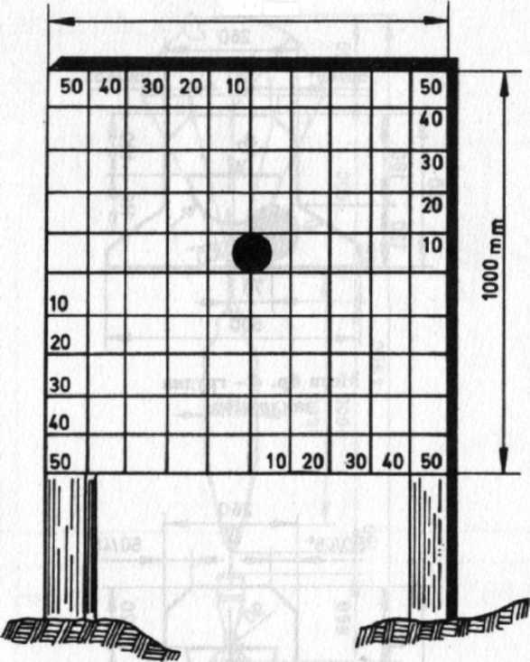
1000mm

Назив и опис мете:
Мета број 3, 100x100 цм са квадратима 10x10 цм и нишанском тачком пречника 10 цм
Квалитет папира за израду мете из мора одговарати по следећем:
- да су израђене од папира или полукартона 150 гр +/- 10%,
- да не рефлектује светлост,
- да обезбеђује правилно оцртавање погодака.
Штампа: оф сет, црна боја

Назив и опис мете:
Мета број 23, грудна спортска, са маркираном грудном зоном, димензије мете у прилогу
Квалитет папира за израду мете из мора одговарати по следећем:
- да су израђене од папира или полукартона 150 гр +/- 10%,
- да не рефлектује светлост,
- да обезбеђује правилно оцртавање погодака.
Штампа: оф сет, црна боја

Назив и опис мете:
Мета број 24, појасна спортска, са маркираном грудном зоном и главом, димензије мете у прилогу
Квалитет папира за израду мете из мора одговарати по следећем:
- да су израђене од папира или полукартона 150 гр +/- 10%,
- да не рефлектује светлост,
- да обезбеђује правилно оцртавање погодака.
Штампа: оф сет, црна боја

